MICHAŁ ROSA

PROGRAMOWANIE OBIEKTOWE

CZWARTEK 12.15-14

PROJEKT 3

NUMER ALBUMU: 276394

- Treść projektu.

Zadanie 3.3 Fabryka samochodów
Oprogramować graf modelujący abstrakcyjny system kolejkowy, w którym:
• węzeł grafu odpowiada stanowisku przetwarzania (np. malowanie karoserii),
• stanowisko produkuje obiekt danego typu (np. pomalowana karoseria),
• ze stanowiskiem związanych jest kilka (rozróżnialnych) kolejek, z których pobiera ono
elementy, z których składa produkt swojego działania (np. stanowisko montujące silnik
w karoserii ma dwie kolejki: karoserii i silników),
• skierowana krawędź grafu odpowiada możliwości przekazania przez stanowisko
źródłowe efektu swojej pracy do stanowiska docelowego.
Posługując się powyższym modelem zaprogramować symulator działania fabryki np.
samochodów, w której są 4 stanowiska produkujące opony, 2 stanowiska produkujące
karoserie, 2 stanowiska malujące karoserię, 2 stanowiska montujące opony do karoserii, 2
stanowiska produkujące silniki, 2 stanowiska montujące silniki w karoseriach oraz 2
stanowiska montujące elektronikę w karoseriach z silnikami.

W symulacji przyjąć:
a) stanowisko zwraca efekt swojej pracy po jednostce czasu,
b) stanowisko przekazuje efekt swojej pracy temu następnemu stanowisku, przed którym
jest najkrótsza kolejka
c) stanowisko wstrzymuje swoje działanie na jednostkę czasu, jeśli wszystkie kolejki w
następnych stanowiskach są dłuższe niż 10.

Oprogramować wizualizację symulacji. Ustalić eksperymentalnie gdzie robią się najdłuższe
kolejki.

- Analiza projektu

Probując zasymulować działanie opisanej w zadaniu fabryki musiałem ustalić wiele założeń. Przede wszystkim, ustaliłem, że podstawowy cykl pracy fabryki składa się z cyklu produkcji odpowiednich elementów oraz z cyklu przekazania ich dalej do odpowiednich kolejek.
Początkowo w fabryce brak jakichkolwiek elementów w poszczególnych „filiach”, jednak na potrzeby symulacji i eksperymentalnego wyznaczenia miejsca tworzenia sie największych kolejek przyjąłem możliwość wczytania z pliku początkowych danych określających liczbe elementów wyprodukowanych przez dane stanowisko oraz liczbe elementów w poszczególnych kolejkach.
Filie produkujące silniki, karoserie oraz opony nie posiadają kolejek, a ich komponenty są produkowane w zależnosci od długości kolejek stanowisk do których przekazują swoje produkty.
Filie odpowiedzialne za montaż silników i opon oraz filia malująca karoserie posiadają kilka zróżnicowanych kolejek.

I tak montaż silników ma kolejki:
- silników
- karoserii
- pomalowanych karoserii
- karoserii z oponami
- pomalowanych karoserii z oponami
Filia montażu opon posiada kolejki:
- opon
- karoserii
- pomalowanych karoserii
- karoserii z silnikami
- pomalowanych karoserii z silnikami
Filia malowania karoserii posiada kolejki:
- karoserii
- karoserii z silnikami
- karoserii z oponami
- karoserii z silnikami i oponami

Filia montazu elektroniki posiada tylko jedną kolejke. Założyłem, ze do tej filii trafiają pomalowane juz karoserie z calym potrzebnym wyposażeniem, tak, że po zamontowaniu w nich elektroniki wyprodukowane zostaje całe auto.

Aby zapewnić optymalny rozkład kolejek podczas cyklu produkcyjnego, filia odpowiedzialna za montaz poszczególnych części pobiera odpowiednie elementy z najdłuższych kolejek do swojego miejsca pracy i z nich produkuje kolejny złóżony element. Oczywiście musi istnieć możliwość wyprodukowania danego komponentu.

Przekazanie elementu do kolejnej filii również jest uwarunkowane długościami poszczególnych kolejek, tak aby przedmiot dodawany byl do najkrótszej z możliwych do wyboru kolejek.

Dodatkowo każda filia ma „magazyn” gdzie przechowuje wyprodukowane przez siebie wyroby, które przekazuje w nastepnym cyklu przekazywania komponentów. W odróżnieniu od produkcji, filia jest w stanie przenieść więcej niz jeden komponent do kolejnych stanowisk w jednym cyklu.

MONTAŻ
ELEKTRONIKI

MONTAŻ OPON

MONTAŻ SILNIKÓW

MALOWANIE KAROSERII

PRODUKCJA KAROSERII

PRODUKCJA OPON

PRODUKCJA SILNIKÓW

- Opis zastosowanych klas i metod

Program dołącza standardowe biblioteki:
a) stdio.h
b) stdlib.h
c) string.h

Będę omawiał w kolejnych klasach tylko te metody i „zabiegi” (np. zaprzyjaźnianie klas), które nie pojawiły się w poprzednio omawianych oraz opiszę po jednym z każdego rodzaju klas występujących w projekcie.

- class CarPart - klasa bazowa dla wszystkich klas stanowisk, zawiera definicje wszsystkich metod użytych w projekcie, to jest:

- void ShowParts() – funkcja służąca wyświetleniu aktualnego stanu fabryki
- void ProductionCycle() – funkcja odpowiadająca za przebieg cyklu produkcyjnego w fabryce
- void ParseCycle() – funkcja odpowiadająca za przebieg cyklu przekazania komponentow do odpowiednich kolejek w fabryce
- void CreateTire() – funkcja obsługująca produkcje opon
- void CreateEngine() – funkcja obsługująca produkcje silników
- void CreateBodyKit() – funkcja obslugująca produkcje karoserii
- void BodyKitPainting() – funkcja odpowiadająca za prace filii malowania karoserii
- void BodyKitswithTiresWork() – funkcja odpowiadająca za prace filii montażu opon
- void BodyKitswithEnginesWork() – funkcja odpowiadająca za prace filii montażu silników
- void ElectricityWork() – funkcja odpowiadająca za prace filii montażu elektroniki
- void ParseTires() – funkcja odpowiadająca za przekazanie opon w odpowiednie kolejki
- void Parse Engines() – funkcja odpowiadająca za przekazanie silników w odpowiednie kolejki
- void ParseBodyKits() – funkcja odpowiadająca za przekazanie karoserii w odpowiednie kolejki
- void ParsePaintBodyKits() – funkcja odpowiadająca za przekazanie elementów z filii malowania karoserii do odpowiednich kolejek
- void ParseBodyKitswithTires() – funkcja odpowiadająca za przekazanie elementów z filii montażu opon do odpowiednich kolejek
- void ParseBodyKitswithEngines() – funkcja odpowiadająca za przekazanie elementów z filii montazu silników do odpowiednich kolejek
- void LoadfromFile() – funkcja sluzaca wczytaniu poczatkowych liczb elementow w fabryce z pliku
- void SavetoFile() – funkcja sluzaca zapisaniu koncowego stanu fabryki do pliku

- class TireProduction – klasa pochodna od klasy CarPart, stanowisko źródłowe opon, łącznie jest ich 4, zgodnie z wymogami zadania

- class BodyKitProduction – klasa pochodna od klasy CarPart, stanowisko źródłowe karoserii, łącznie jest ich 2, zgodnie z wymogami zadania

- class EngineProduction – klasa pochodna od klasy CarPart, stanowisko źródłowe silników, łącznie jest ich 2, zgodnie z wymogami zadania

- class BodyKitswithTiresProduction – klasa pochodna od klasy CarPart, stanowisko montujące opony do odpowiednich karoserii, łącznie jest ich 2

- class BodyKitPaint – klasa pochodna od klasy CarPart, stanowisko malujące karoserie, łacznie jest ich 2

- class BodyKitswithEnginesProduction – klasa pochodna od klasy CarPart, stanowisko montujące silniki do karoserii, łącznie jest ich 2

- class ElectricityProduction – klasa pochodna od klasy CarPart, stanowisko montujące elektronike do samochodów, tym samym produkując gotowe egzemplarze, łącznie jest ich 2.

W funkcji main() zaimplementowałem pętle wraz z opóznieniem, symulującym prace fabryki. W każdym kroku wykonywany jest cykl produkcyjny, cykl przekazywania oraz wyświetlany jest stan fabryki.

- Testowanie

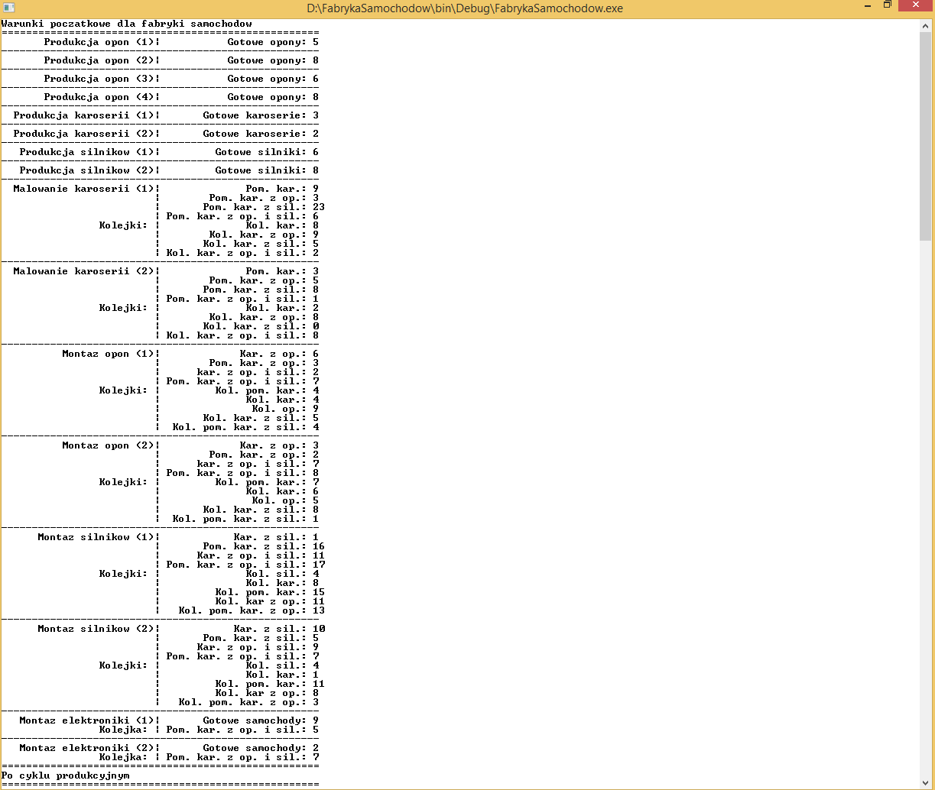
Rysunek 1Wczytanie początkowego stanu fabryki z pliku

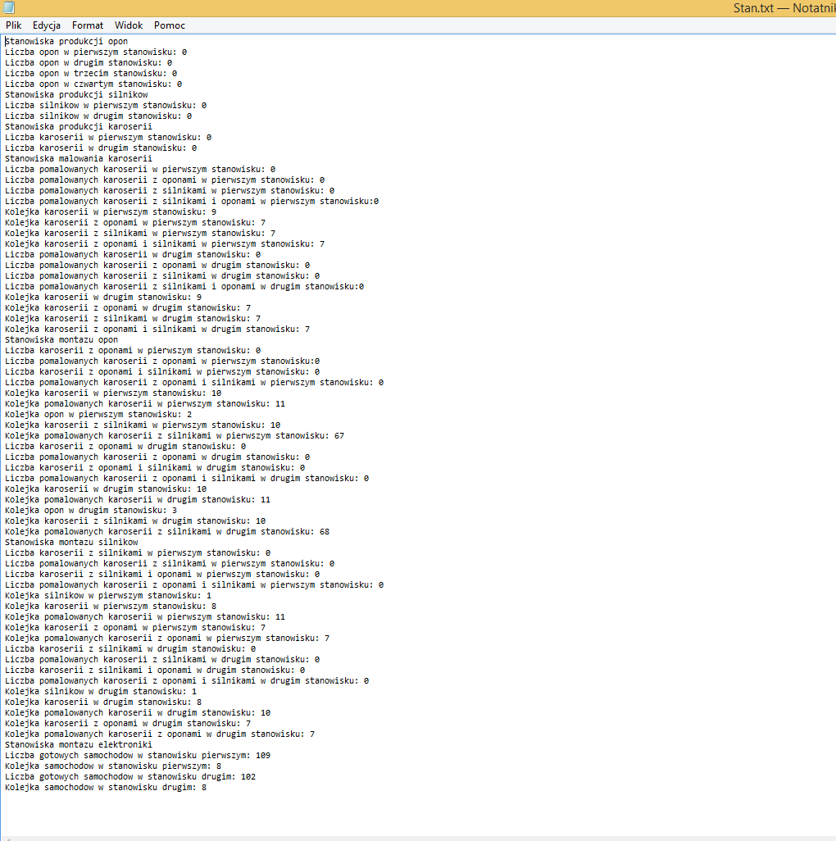
Rysunek 2Plik tekstowy zawierający stan końcowy fabryki

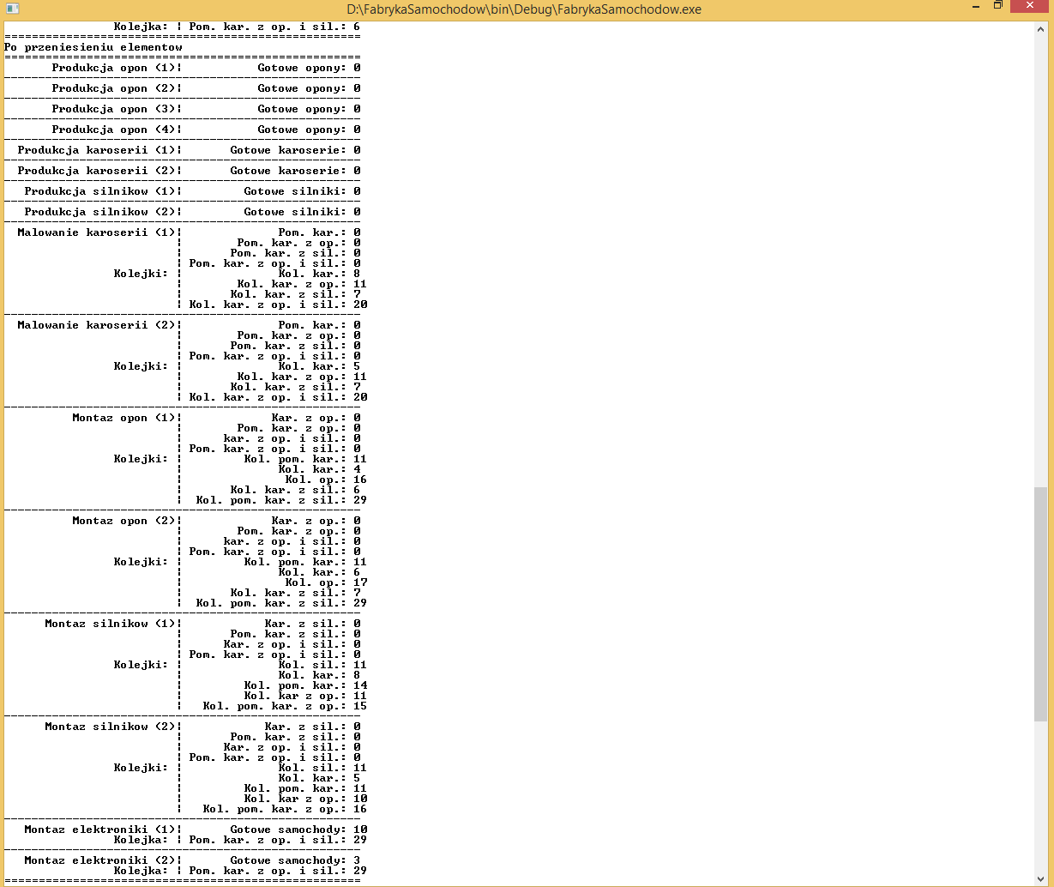
Rysunek 3Trwanie symulacji fabryki

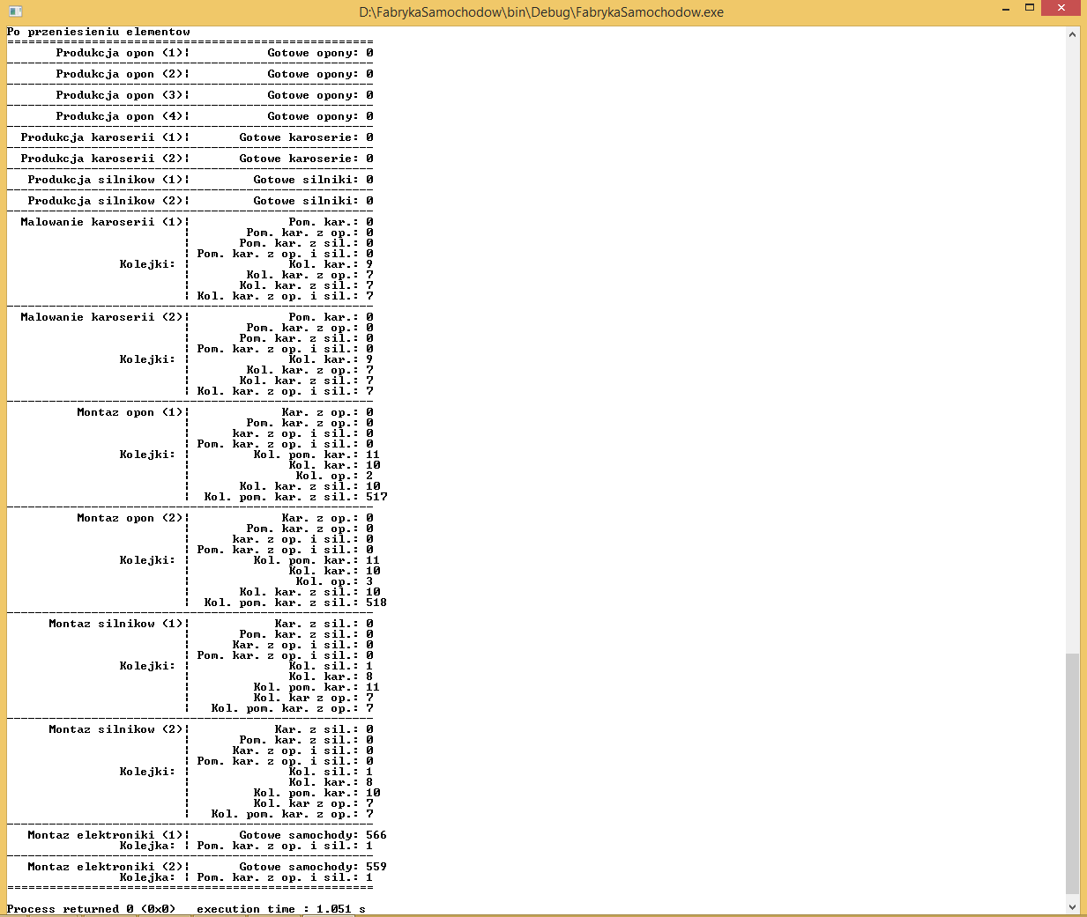
Rysunek 4 Zakończenie symulacji, stan końcowy fabryki

Po kilku symulacjach dochodze do wniosku, że największe kolejki tworzą sie w stanowisku montazu opon w kolejce pomalowanych karoserii z zamontowanymi silnikami.

